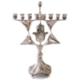
Pozvánka na Chanuku 5768

Vážení a milí přátelé,
zveme Vás na oslavu letošní Chanuky.
Společně se sejdeme
v předvečer svátku v úterý 4. prosince od 19:00 hodin
v Maiselově 18, v zasedací síni obce ve 3. patře.
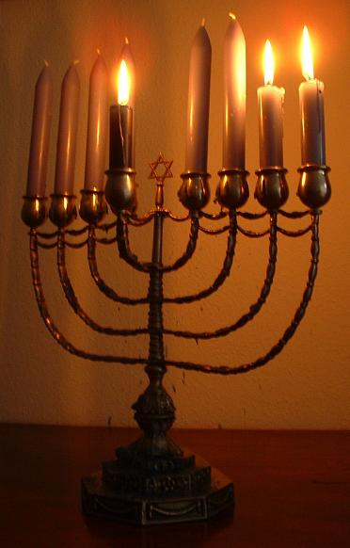
Součástí oslavy bude bohoslužba a čtení o svátku Chanuka,
který povede kantor ŽLU Ing. Viktor David Schwarcz
a členové minjanu ŽLU.
Plánujeme pro Vás i pohoštění s vínem,
a proto počítejte se vstupným 200 Kč
( případně zlevněné 100 Kč pro studenty a seniory).
Přihlašte se, prosíme, na e-mail gnom@email.cz ,
nebo můžete zavolat či napsat SMS na 721 932 863 ,
a to do pondělního večera 3. prosince.

Židovská liberální unie v ČR
Sdružení židovských odbojářů a vojáků
Magen

P.S. Můžete si s sebou vzít svoji chanukii (se 2 svíčkami) a drejdl.

